سلسلة تمارين في التحولات النووية
تمرين 1
لا يوجد البلوتونيوم ${}_{94}^{241}{Pu}$ في الطبيعة، وللحصول على عيّنة من نويته يتم قذف نواة اليورانيوم ${}_{92}^{238}U$ في مفاعل نووي بعدد x من النوترونات. حيث يمكن نمذجة هذا التحوّل النووي بتفاعل معادلته: ${}_{92}^{238}{U+x{}_{0}^{1}{n→{}_{94}^{241}{Pu+y{}_{-1}^{0}e}}}$ .
- أ- بتطبيق قانوني الانحفاظ عين قيمتي x و y .
- تصدر نواة البلوتونيوم ${}_{94}^{241}{Pu}$ أثناء تفتتها جسيمات β⁻ ونواة الأمريكيوم ${}_{Z}^{A}{Am}$ .
اكتب معادلة التفتت النووي للبلوتونيوم وحدد قيمتي العددين A و Z.
- احسب قيمة طاقة الربط لنوية لكل من نواتي ${}_{94}^{241}{Pu}$ و ${}_{Z}^{A}{Am}$ ثم استنتج أيهما أكثر استقرارا.
- تحتوي عينة من البلوتونيوم 241 المشع في اللحظة t=0 على N₀ .
بدراسة نشاط هذه العيّنة في أزمنة مختلفة تم الحصول على النسبة $\frac{A(t)}{A_{0}}$حيث A(t) نشاط العيّنة في اللحظة t و A₀ نشاطها
في اللحظة t=0 فحصلنا على النتائج التالية:
12 | 9 | 6 | 3 | 0 | t(ans)
0,53 | 0,62 | 0,73 | 0,85 | 1,00 | $$\frac{A(t)}{A_{0}}$$
- ارسم على ورقة ميليمترية، المبيان: $ln\frac{A(t)}{A_{0}}=f(t)$ .
- اكتب تعبير المقدار $\frac{A(t)}{A_{0}}$ بدلالة λ و t.
- عين مبيانيا قيمة ثابتة التفتت λ واستنتج t_{1/2} قيمة زمن نصف عمر البلوتونيوم 241.
المعطيات: M(Am)=241,00457u ; m(p)=1,00728u ; m(n)=1,00866u ; m(Pu)=241,0051u ;1u = 931,5 MeV/C²
تمرين 2
يستخدم اليود ${}_{53}^{131}I$ أساسا في معالجة سرطان الغدة الدرقية.
- أ - أعط تركيب نواة اليود ${}_{53}^{131}I$
ب - احسب E_{𝓁} طاقة الربط لنواة اليود ${}_{53}^{131}I$ .
- يصدر اليود 131 دقائقβ⁻ . اكتب معادلة التفتت الحاصل لنواة اليود 131، علما أن النواة المتولدة الناتجة ${}_{Z}^{A}X$ تكو ن واحدة
من النوى التالية : ${}_{54}^{131}{Xe}$ ، ${}_{53}^{132}I$ ، ${}_{52}^{131}{Te}$ ، ${}_{51}^{127}{Sb}$ .
- عينة من اليود 131 كتلتها m₀=0,696 g .
- اكتب قانون التناقص الإشعاعي.
- يمثل الشكل- 1 منحنى تطور ln N بدلالة الزمن t.
- استنتج منه قيمة λ ثابتة التفتت و t_{1/2} نصف عمر اليود 131.
- ما كتلة اليود 131 المتفتتة بعد 16 jours؟
المعطيات: 1u=131,5MeV/C² ، m(n)=1,00866u ،
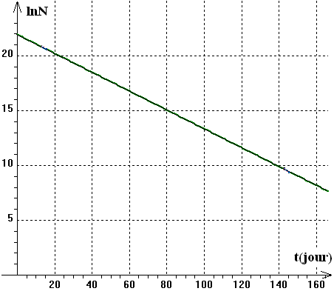
$m({}_{53}^{131}{I)=130,97851u}$ ، $m({}_{1}^{1}{H)=1,00728u}$ .
تمرين 3
التفاعل بين الدوتريوم والتريتيوم ينتج نواة ${}_{2}^{4}{He}$ ونوترون
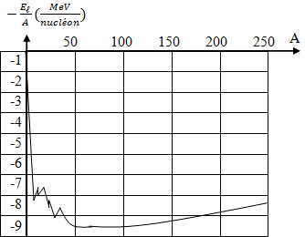
- ما نوع التفاعل الحادث؟ عرفه.
- اكتب معادلة التفاعل الحادث.
- أ- منحنى أستون المقابل ماذا يمثّل؟
ب- حدد من المنحنى السابق مجالات النوى القابلة للإندماج والنوى المستقرة.
- أ- اكتب تعبير طاقة الربط E_{ℓ} لنواة ${}_{ }^{A}X$.
ب- الطاقة المحررة $\left|ΔE\right|$ بدلالة طاقات
الربط تعطى بالتعبير التالية: $\left|ΔE\right|=\left|{}_{l}({}_{2}^{4}{He)-E_{l}({}_{1}^{2}{H)-E_{l}({}_{1}^{3}{H)}}}\right|$
احسب قيمة هذه الطاقة المحررة مقدرة بـ MeV.
المعطيات: | النواة | ⁴He | ³H | ²H
 | طاقة الربط (MeV) | 28,29 | 8,48 | 2,22

تمرين 4
سيعتمد الوقود المستقبلي على تفاعلات الاندماج النووي وفق المعادلة :

1- عرف تفاعل الاندماج النووي .
2- ما هي النواة الاكثر استقرار من بين النوى الثلاثة بدون حساب ، مع التعليل .
3- احسب ب Mev الطاقة المحررة من هذا التفاعل .
4- مثل الحصيلة الطاقية لهذا التفاعل .:
المعطيات | النواة | ²H | ³H | ⁴He
 | طاقة الربط بال Mev | 2.23 | 8.57 | 28.41

